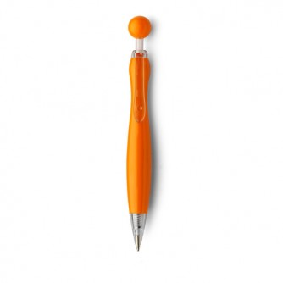
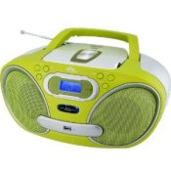
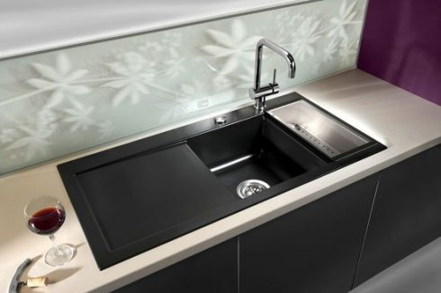

Ergänze die Possessivpronomen:

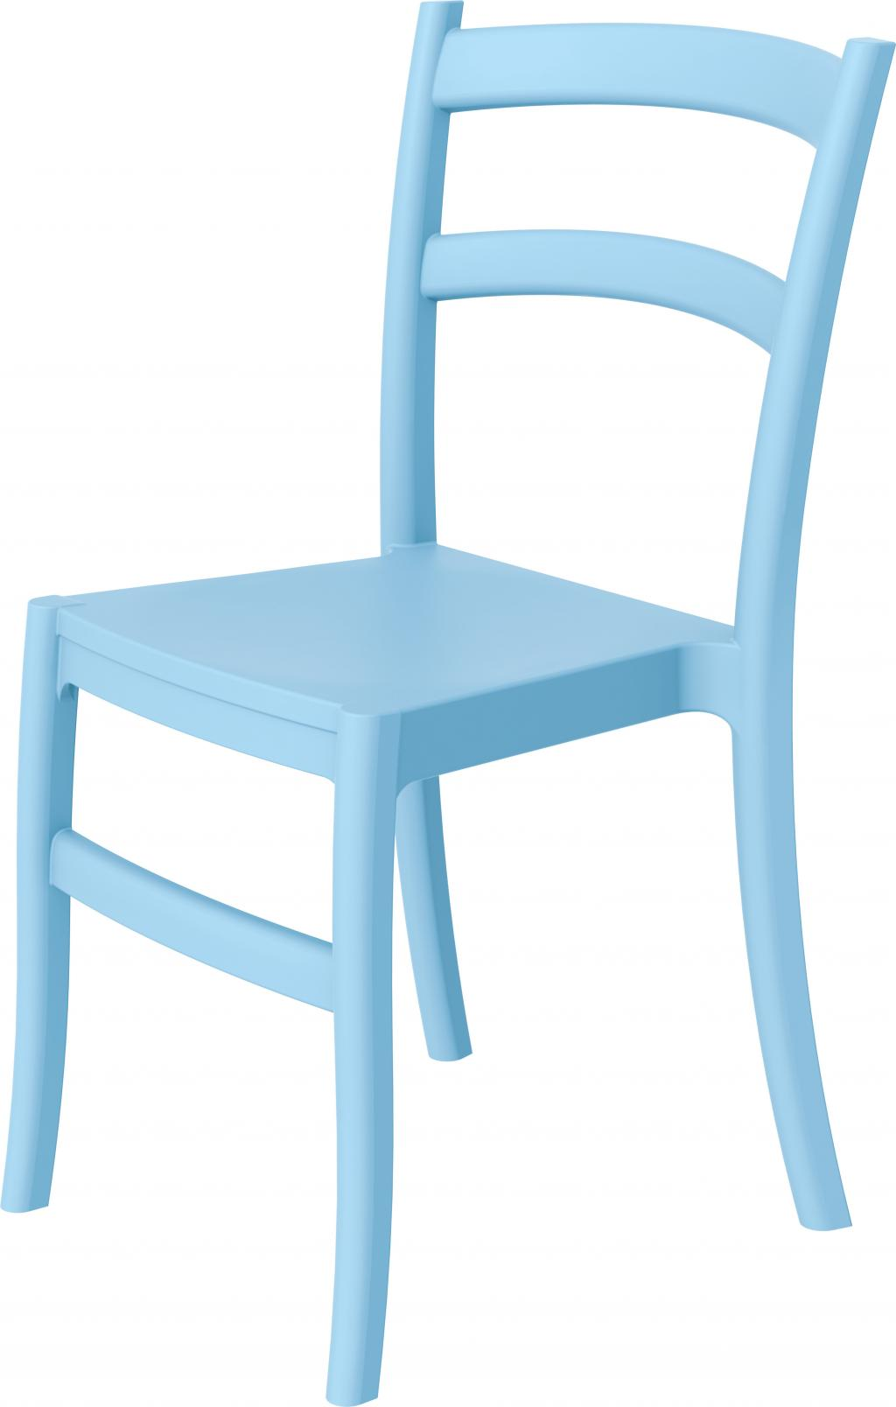
- Ich habe einen Tisch. Das ist .......... Tisch.
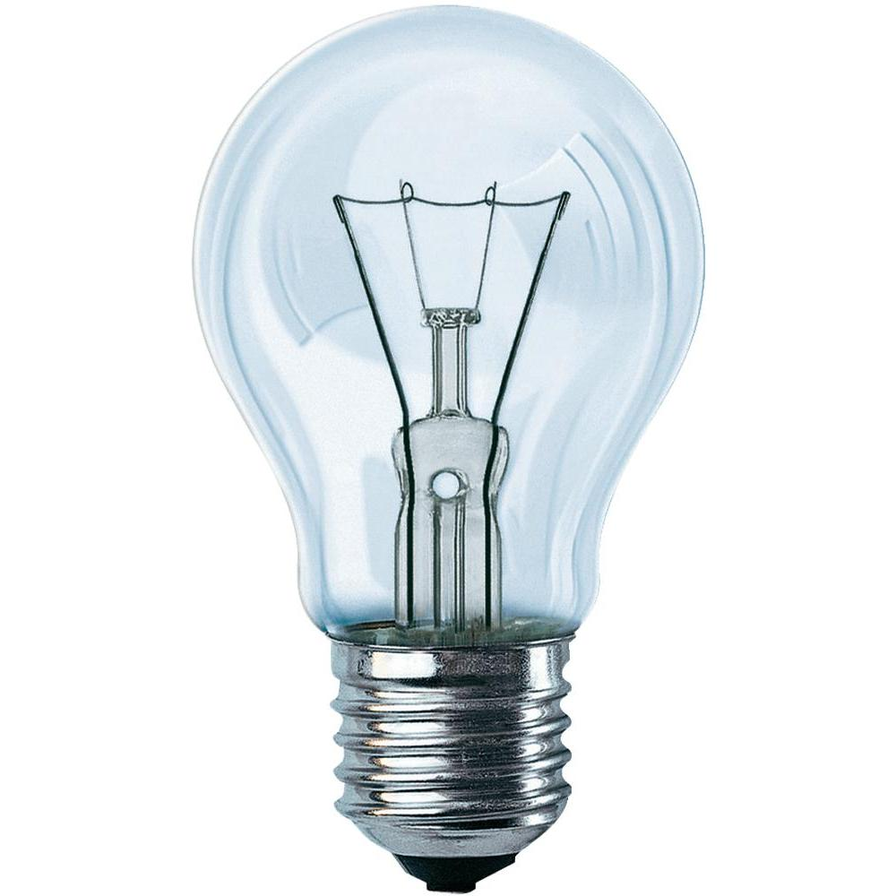
- Du hast einen Stuhl. Das ist ........... Stuhl
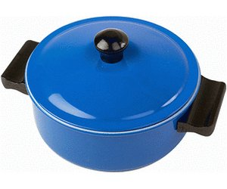
- Thomas hat einen Fernsehapparat Das ist ............. Fernsehapparat.
- Tina hat einenTopf. . Das ist ................Topf. .
- Mein Kind hat einen Hund. Das ist ............ Hund.
- Wir haben einen Kugelschreiber. Das ist .............. Kugelschreiber.
- Ihr habt einen Elektroherd. Das ist ........... Elektroherd.
- Sie haben einen Taschenrechner. Das ist ............. Taschenrechner.

- Ich habe eine Kamera. Das ist ............... Kamera.
- Du hast eine Waschmaschine. Das ist ............... Waschmaschine.
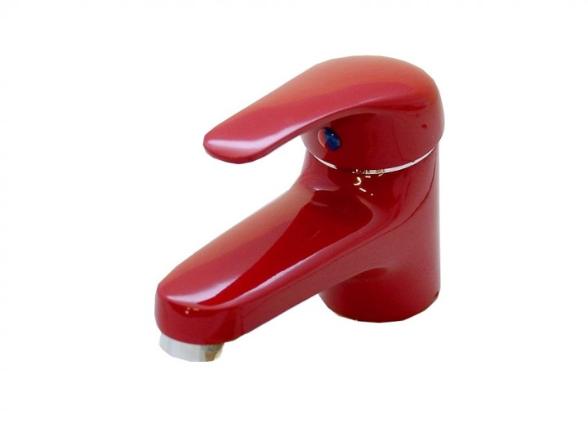
- Thomas hat eine Glühbirne.. Das ist .............Glühbirne.
- Tina hat eine Spüle. Das ist ................ Spüle.
- Mein Kind hat eine Katze. Das ist ............ Katze.
- Wir haben eineTaschenlampe. Das ist ..............Taschenlampe.
- Ihr habt eine Batterie. Das ist ...........Batterie.
- Sie haben eine Steckdose. Das ist ............. Steckdose.


- Ich habe ein Kind. Das ist ......... Kind.
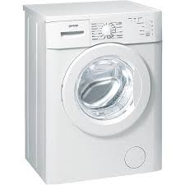
- Du hast ein Waschbecken. Das ist ........... Waschbecken.
- Thomas hat ein Foto. Das ist .......... Foto.
- Tina hat ein Bild. Das ist .......... Bild.
- Mein Kind hat ein Handy. Das ist .......... Handy.
- Wir haben ein Radio. Das ist ........... Radio.
- Ihr habt ein Telefon. Das ist ........... Telefon.
- Sie haben ein Bett. Das ist .......... Bett.

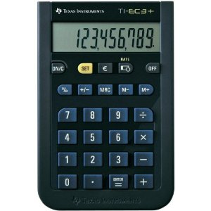
- Ich habe zwei Kinder. Das sind ............... Kinder.
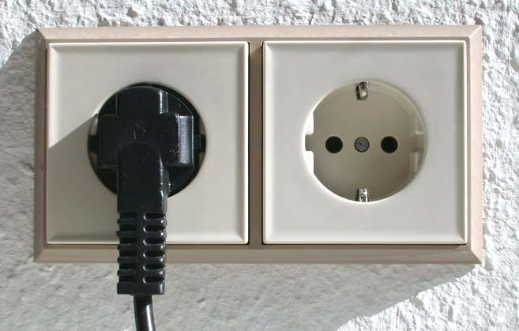
- Du hast zwei Waschmaschinen. Das sind ............... Waschmaschinen.
- Thomas hat zwei Katzen. Das sind ............ Katzen.
- Tina hat zwei Fotos. Das sind .......... Fotos.
- Mein Kind hat zwei Kugelschreiber. Das sind ........... Kugelschreiber.
- Wir haben vier Stühle. Das sind .......... Stühle.
- Ihr habt zwei Tische. Das sind .......... Tische.
- Sie haben zwei Kameras. Das sind ........... Kameras.
